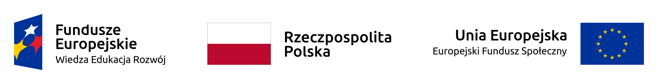
Powiatowy Urząd Pracy w Żywcu informuje, że w okresie od 01.01.2019r. do 31.12.2020r. realizuje projekt pn. „Aktywizacja osób młodych pozostających bez pracy w powiecie żywieckim (IV)” współfinansowany przez Unię Europejską ze środków Europejskiego Funduszu Społecznego, Oś priorytetowa I Osoby młode na rynku pracy, Działanie 1.1 Wsparcie osób młodych pozostających bez pracy na regionalnym rynku pracy – projekty pozakonkursowe, Poddziałanie 1.1.1 Wsparcie udzielane z Europejskiego Funduszu Społecznego.
Celem projektu jest zwiększenie możliwości zatrudnienia osób młodych do 29 roku życia pozostających bez pracy w powiecie żywieckim.
Projekt zakłada kompleksowe wsparcie dla wszystkich uczestników w postaci ustalenia profilu pomocy oraz przygotowania lub zaktualizowania IPD i w konsekwencji realizacji pośrednictwa pracy lub poradnictwa zawodowego oraz objęcie danego uczestnika w zależności od potrzeb odpowiednimi działaniami w ramach projektu.
Grupę docelową stanowią osoby młode w wieku 18-29 lat bez pracy, w tym osoby
z niepełnosprawnościami, zarejestrowane w Powiatowym Urzędzie Pracy w Żywcu jako bezrobotne, w tym w szczególności te, które nie uczestniczą w kształceniu i szkoleniu (tzw. osoby z kategorii NEET).
Osobą z kategorii NEET jest osoba, która: nie pracuje, nie uczestniczy w kształceniu formalnym w trybie stacjonarnym albo zaniedbuje obowiązek szkolny lub nauki, nie uczestniczy w szkoleniu
i nie brała udziału w tego typu formie aktywizacji, finansowanej ze środków publicznych,
w okresie ostatnich 4 tygodni.

Wsparcie dla osób przystępujących do projektu będzie udzielane:
- osobom poniżej 25 roku życia - w ciągu 4 miesięcy od dnia rejestracji w PUP,
- osobom powyżej 25 roku życia - w ciągu 4 miesięcy od dnia przystąpienia do projektu.

W projekcie przewidziano następujące formy wsparcia:
- staże ;
- jednorazowe środki na podjęcie działalności gospodarczej;
- refundację kosztów wyposażenia lub doposażenia stanowiska pracy;
- bony szkoleniowe;
- bony na zasiedlenie;
- prace interwencyjne.

Budżet projektu wynosi: 6 456 845,40 zł, w tym 5 441 829,30 wkład EFS.

Bieżące informacje dot. ww. projektu umieszczane będą na stronie internetowej Urzędu pod adresem: http://zywiec.praca.gov.pl w zakładce Aktualności i zakładce rynek pracy/programy aktywizacyjne i projekty urzędu.

Informacje można również uzyskać u specjalistów ds. programów – tel. 33 475 75 26.

Projekt współfinansowany przez Unię Europejską ze środków Europejskiego Funduszu Społecznego w ramach Programu Operacyjnego Wiedza Edukacja Rozwój, Oś Priorytetowa I,
Działanie 1.1, Poddziałanie 1.1.1.

